
III FEIRA DE CIÊNCIAS DE ALAGOAS
Educando pela pesquisa em uma abordagem ambiental

O CONHECIMENTO QUÍMICO ALIADO A PRODUÇÃO DE SABÃO PARTINDO DA REUTILIZAÇÃO DE ÓLEO VEGETAL

¹Genivaldo Costa FILHO, ¹Amanda Lima LINO, ¹Fernanda Adrielly de Oliveira BARROS, ¹Vanderson Antonio dos SANTOS, ¹Mateus Antônio dos SANTOS, ¹Weslley Rafael dos Reis SILVA, ²Aldenir Feitosa dos SANTOS
¹Graduandos no curso de licenciatura em Química; ²Professora do curso de licenciatura em Química
genivaldo.filho.2021@alunos.uneal.edu.br

RESUMO: O ensino-aprendizagem em química passa por grandes desafios todos os dias e o principal deles são as metodologias de ensino utilizadas, muitas vezes com foco apenas no ensino teórico, o que causa grande desinteresse por parte dos alunos. Dessa maneira, para ajudar os discentes no processo de ensino aprendizagem do assunto saponificação e implementar a educação ambiental, mostrando a importância da reutilização do óleo usado para o meio ambiente, esse projeto tem como objetivo contextualizar o assunto saponificação com os danos ambientais causados pelo óleo de cozinha usado. Para tanto, após a aula expositiva realizada pelo professor regente sobre saponificação, foi aplicado um questionário afim de saber as dificuldades desses alunos sobre o tema. Após essa etapa foi ministrada uma aula teórico/prática sobre preservação ambiental com foco no reaproveitamento do óleo de cozinha . Em seguida partindo para a produção de sabão ecológico. Como última etapa o questionário foi reaplicado com intuito de avaliar a evolução. Foi observado um avanço positivo de aproximadamente 15% a mais de acertos no questionário, melhora no aprendizado do assunto saponificação através do tema gerador produção de sabão.

Palavras-chave: Sabão ecológico. Saponificação. Ensino de Química.

1 INTRODUÇÃO

A Química é uma disciplina que tem como sua principal característica a forma teórico-prática, apesar disso, na maioria das vezes é ministrada com muita teoria, de forma descontextualizada e não interdisciplinar, ocasionando desinteresse dos alunos pela disciplina e atrapalhando a relatividade do conteúdo ao cotidiano criando dificuldades no aprender da matéria. Algumas dessas dificuldades são a ausência de aulas práticas, ensino descontextualizado, indisciplina, atividades pouco criativas e participativas são fatores descritos como influenciadores no processo de aprendizado dos alunos (SANTOS; FERREIRA; KAZUMY, 2022).
O estimulo pelo ensino da química pode ser atingido fazendo algumas alterações em aulas constituídas apenas de material didático, priorizando “decorar” fórmulas ou até nomes de elementos, isso resulta em uma aula contextualizada onde os discentes nas maiorias das vezes perde um pouco da sua atenção, devido à falta de interesse (ALVARENGA et al., 2021 apud FERNANDES et al., 2022).
Uma forma para desperta o interesse, participação e ajudar no aprendizado dos alunos é o uso de temáticas associadas ao cotidiano, sendo uma delas a produção de sabão ecológico. O uso dessa contextualização faz com que os alunos gerem um pensamento investigativo sobre a química do sabão criando teorias, ideias e serem o personagem principal no processo de ensino aprendizagem (BATISTA; GOMES, 2020 apud DURADE, 2022).
O tema a produção de sabão é relevante, pois, facilita a articulação do conhecimento cientifico com os problemas ambientais. Sugere-se essa temática, com o intuito de reutilizar o óleo de fritura para a produção de sabão ecológico, através da saponificação (DURADE, 2022). A saponificação consiste na mistura de um triglicerídeo (óleo vegetal) com uma base forte (hidróxido de sódio) em um meio aquoso, resultando em um álcool (glicerol ou propantriol) e um sal de ácido graxo (sabão) (JUSTINO, 2022).
O sabão é constituído de sais orgânicos (ácidos graxos) com 12 a 18 moléculas de carbono em sua composição. Os materiais usados para produzir o sabão ecológico podem ser de várias procedências. A gordura animal ou vegetal é uma das matérias mais utilizada na saponificação, por serem ricas em ácidos graxos (ALMEIDA et al., 2021).
Considera-se que a parte coletada de óleos vegetais que já foram usados no Brasil é aproximadamente 1% do total produzido que são nada menos que 6 milhões e meio de litros de óleos usado. A parte restante, ou seja, os 99% são descartados de forma não recomendada, nos solos ou em rede de esgoto. Uma forma para reutilizar esse óleo que seria descartado de forma incorreta seria na produção de sabão a partir de óleo comestível de frituras, que pode ser encontrado em casa e oferece risco tanto na sua produção como no seu uso, com isso o óleo pode ser doado para ser reutilizado na produção de sabão (SILVA et al., 2021).
A utilização de óleos usados, vindo do uso doméstico, com o intuito da produção de sabão vem ganhando força como uma forma segura e ambiental apropria. Uma vez que, por esse meio, a reutilização desse óleo que seria facilmente despejado em cursos d’água, traz alguns benefícios como a preservação desses cursos e reduzir a ocorrência de entupimento das tubulações de esgotos causadas por acúmulos de gorduras. Os sabões produzidos dessa forma são chamados de sabão ecológico (ALMEIDA et al., 2021).

- ÁREA. Ciências da natureza e suas tecnologias no ensino médio.

- COMPETÊNCIA ESPECÍFICA 1
Analisar fenômenos naturais e processos tecnológicos, com base nas interações e relações entre matéria e energia, para propor ações individuais e coletivas que aperfeiçoem processos produtivos, minimizem impactos socioambientais e melhorem as condições de vida em âmbito local, regional e global (BRASIL, 2018).

- COMPETÊNCIA ESPECÍFICA nº 2
Analisar e utilizar interpretações sobre a dinâmica da Vida, da Terra e do Cosmos para elaborar argumentos, realizar previsões sobre o funcionamento e a evolução dos seres vivos e do Universo, e fundamentar e defender decisões éticas e responsáveis (BRASIL, 2018).

- HABILIDADES de acordo com a BNCC
(EM13CNT101) Analisar e representar, com ou sem o uso de dispositivos e de aplicativos digitais específicos, as transformações e conservações em sistemas que envolvam quantidade de matéria, de energia e de movimento para realizar previsões sobre seus comportamentos em situações cotidianas e em processos produtivos que priorizem o desenvolvimento sustentável, o uso consciente dos recursos naturais e a preservação da vida em todas as suas formas.
(EM13CNT104) Avaliar os benefícios e os riscos à saúde e ao ambiente, considerando a composição, a toxicidade e a reatividade de diferentes materiais e produtos, como também o nível de exposição a eles, posicionando-se criticamente e propondo soluções individuais e/ou coletivas para seus usos e descartes responsáveis (BRASIL, 2018, p.555);
(EM13CNT205) Interpretar resultados e realizar previsões sobre atividades experimentais, fenômenos naturais e processos tecnológicos, com base nas noções de probabilidade e incerteza, reconhecendo os limites explicativos das ciências (BRASIL, 2018, p.557);
(EM13CNT206) Discutir a importância da preservação e conservação da biodiversidade, considerando parâmetros qualitativos e quantitativos, e avaliar os efeitos da ação humana e das políticas ambientais para a garantia da sustentabilidade do planeta (BRASIL, 2018, p.557);
2 OBJETIVOS

2.1 Geral
Contextualizar o conteúdo de saponificação com a produção de sabão ecológico e implementar a educação ambiental.

2.2 Específicos

Objetivos | Habilidades conforme BNCC
Apresentar o projeto de ensino PELA pesquisa aos alunos;
Conhecer e compreender as dificuldades dos alunos acerca do conteúdo saponificação; | EM13CNT101
Auxiliar no aprendizado dos alunos sobre o conteúdo, através do reuso de matérias do seu dia a dia; | EM13CNT104
Implementar a educação ambiental; | EM13CNT206
Estimular a reutilização desses óleos vegetais e a formar certa de descarte; | EM13CNT206
Produzir sabão ecológico a partir de óleos usados; | EM13CNT206
Acompanhar o processo de aprendizado dos alunos sobre o assunto abordado; | EM13CNT205
Estímulo à produção científica e participação de eventos científicos | EM13CNT101

3 MATERIAIS E MÉTODO

3.1 Tipo de estudo

De acordo com a natureza a pesquisa é aplicada, pois, gerou conhecimento para geração de produto.

3.2 Local da pesquisa e público-alvo

O seguinte projeto foi aplicado na Escola Estadual de Educação Básica Costa Rêgo, no bairro Alto do Cruzeiro, localizada em Arapiraca-AL, em uma turma de 1º ano do ensino médio.

3.3 Procedimentos

Inicialmente o projeto de ensino PELA pesquisa foi apresentado pelo prof. Regente aos seus alunos. Na primeira etapa de execução do projeto, foi ministrada uma aula sobre saponificação pelo professor regente, onde os autores deste projeto de pesquisa estavam presentes na sala. Nessa mesma aula o professor regente solicitou aos alunos que no momento da aula prática tragam os óleos utilizados em suas residências e de familiares, que foi usado para a fabricação do sabão ecológico. Na aula seguinte, os autores deste projeto de pesquisa aplicaram um questionário junto aos alunos, a fim de conhecer e compreender as suas dificuldades sobre o tema.
Na segunda etapa foi realizada uma aula sobre a importância da preservação do meio ambiente, que teve o óleo de cozinha como foco central. Para exposição do conteúdo teórico, utilizou-se recursos digitais, notebook e data show. A aula foi expositiva e dialogada e contou com a discussão a respeito da contaminação ambiental causada pelo óleo, a necessidade da sua reciclagem no seu dia a dia, como forma de tratar de modo transversal a educação ambiental.
Nessa etapa, começou a fabricação de sabão líquido, realizada pelos alunos do 1° ano do ensino médio. A fabricação do sabão ecológico foi realizada em grupos com a utilização do óleo de fritura coletados por eles. Possibilitando assim o aprendizado sobre saponificação, a importância da reutilização desse material coletado para o meio ambiente e o sabão por eles produzido ser apresentado na FECIAL.
Por último, para acompanhar o processo de aprendizagem, o questionário foi aplicado novamente, com o intuído de avaliar o desenvolvimento e desempenho e aprendizado dos alunos sobre o tema.

4 RESULTADOS E DISCUSSÃO

Na primeira etapa o professor regente apresentou aos alunos o projeto PELA pesquisa. Os discentes após a apresentação despertaram o interesse pela iniciativa de uma metodologia ativa com o tema gerador, produção de sabão partindo da reutilização de óleo de fritura, com o objetivo principal de ajuda-los no aprendizado do assunto saponificação.
Na aula onde os autores desse projeto estavam presentes observando, o professor regente iniciou o assunto de saponificação e preservação ambiental. Nesse momento o mesmo abordou os conceitos dessa reação, como ela acontece e a sua importância na produção de sabão. Após a explicação o professor solicitou que os alunos trouxessem o óleo usado de suas casas e de seus vizinhos para a fabricação de sabão ecológico.
Na aula seguinte, os autores desse projeto aplicaram um questionário afim de identificar o que foi aprendido na aula ministrada pelo professor regente. Inicialmente foi questionado sobre a importância da reutilização do óleo vegetal. No gráfico 1 pode-se entender que 72,7% dos alunos conseguiram responder de forma correta esse questionamento.

Gráfico 1. Dentre as opções a seguir, qual delas determina a importância da reutilização do óleo vegetal para meio ambiente.
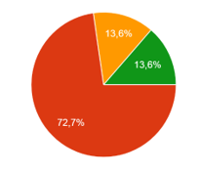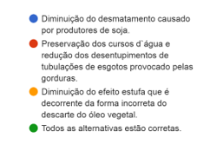
Fonte: Dados da pesquisa.

Foi possível perceber que a maioria tinha um conhecimento básico sobre a importância da reutilização do óleo vegetal para meio ambiente. Segundo Conceição (2021) ao formular uma questão sobre impacto do óleo no meio ambiente, percebeu-se que 56% dos alunos entrevistados conceituaram sobre os danos causados nos cursos d`água.
Com relação as substâncias presentes na reação de saponificação é possível observar que 59,1% dos escolares marcaram a alternativa correta, ou seja, identificaram que o éster está presente no óleo de cozinha, o sal orgânico é o sabão, a base é a soda cáustica e, o álcool é o etanol. Pereira e Ferreira (2021) apud Neto e Pino (2009) explicam que o sabão ecológico é fruto de uma reação química entre base forte (hidróxido de sódio) e ácido graxo (gordura e óleos vegetais ou animal). Quando a gordura e aquecida na presença da soda cáustica acontece uma reação chamada de saponificação.

Com relação ao descarte do óleo foi observado que 65,2% dos alunos sabiam sobre o seu descarte correto, mas 34,8% responderam uma alternativa incorreta para o seu descarte (Gráfico 2).

Gráfico 2. Informe qual dessas alternativas é a forma correta para o descarte do óleo usado.
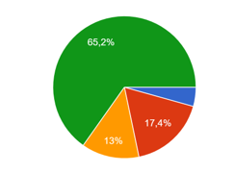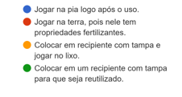
Fonte: Dados da pesquisa.

Dijuli (2021) apud Parana (2017) o óleo segundo eles deve ser armazenado em um reservatório impermeável e sendo corretamente fechado, assim evitando contaminação por outros produtos.
Constatou-se que 91,3% não produziram sabão ecológico (Gráfico 3). Segundo Torres; Albuquerque (2019) os resultados que o desenvolvimento dessa temática produção de sabão ecológico mostraram ser motivadores, visto que esse tipo de experimentação aplicada no ensino de química no ensino médio apresenta-se como instrumento didático facilitando a aprendizagem dos alunos.
Dando sequência ao projeto, deu-se início a aula sobre preservação ambiental com foco no óleo cozinha ministrada pelos autores dessa pesquisa (Figura 1). Os recursos digitais utilizados nessa aula foram notebook e uma televisão para a apresentação de slide (Aula 1). Na aula foi desenvolvido alguns pontos como “o que é preservação ambiental”, “a importância da educação ambiental”, “danos causados pelo óleo de cozinha” e a “necessidade da reutilização do óleo”.

FIGURA 1. Aula sobre preservação ambiental.
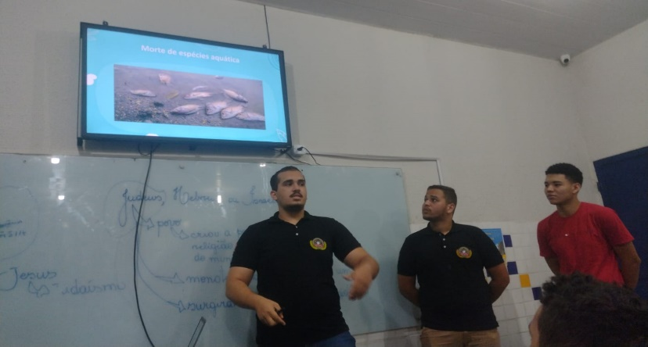
Fonte: Dados da pesquisa.
Durante a aula expositiva observou o engajamento dos alunos com a aula, sendo participativos fazendo perguntas sobre a temática apresentada. Alguns dos discentes afirmaram de forma informal que não sabiam o dano que a forma incorreta do descarte desse óleo de cozinha quando jogado na pia poderia trazer para os cursos d`água e os animais que ali estão presentes. Também comentaram sobre a necessidade de aplicação da educação ambiental nas escolas, pois, as vezes eles acabam fazendo práticas incorretas por não saberem a forma certa do descarte. Roberta (2009) fala que a discussão ambiental não está ligada somente ao homem com o meio em que ele é inserido, ela vai muito além disso, pensar sobre a relação do meio ambiente com os nossos hábitos é importante para a melhora da vida ou preservação dela para gerações futuras.
Após a aula expositiva, deu início a produção de sabão pelo discentes (Figura 2), esse experimento foi realizado com materiais de baixo custo. O mesmo teve o intuito de mostrar e conscientizar os alunos sobre uma das formas corretas de reutilização desse óleo e sobre o impacto que ele pode causar principalmente nas redes de esgotos. Segundo Jesus et al. (2020) apud Castellanelli et al. (2007), a falta de informação da população, resulta na forma de despejo incorreta do óleo que muitas das vezes são jogados em pias, indo parar no esgoto causando danos, como o entupimento de canos e o aumento do preço dos processos das estações de esgoto.

FIGURA 2. Alunos organizando os materiais para a produção de sabão.
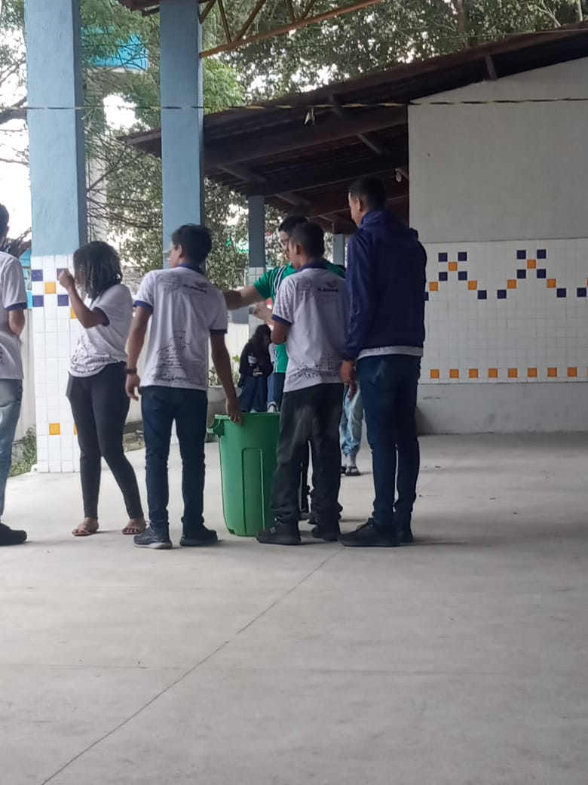
Fonte: Dados da pesquisa.

Os materiais utilizados nessa produção de sabão foram três litros de óleo de cozinha usado, meio quilo de soda cáustica, dois litros e meio de álcool comercial e 15 litros de água para produzir aproximadamente 16 litros de sabão ecológico. Após a organização dos materiais iniciou ao passo a passo da produção do sabão. Primeiramente em um balde pequeno, foi colocado um litro e meio de água e, depois foi sendo adicionando aos poucos meio quilo de soda. Misturou e deixou descansar por 40 minutos, pois, a solução precisa liberar calor.
O próximo posso após a mistura do hidróxido de sódio com a água, foi despejo em um balde menor, de três litros de óleo e dois litros e meio de álcool comercial, misturou os dois e deixou descansar por 40 minutos (Figura 3).

FIGURA 3. Mistura do óleo usado com o álcool.
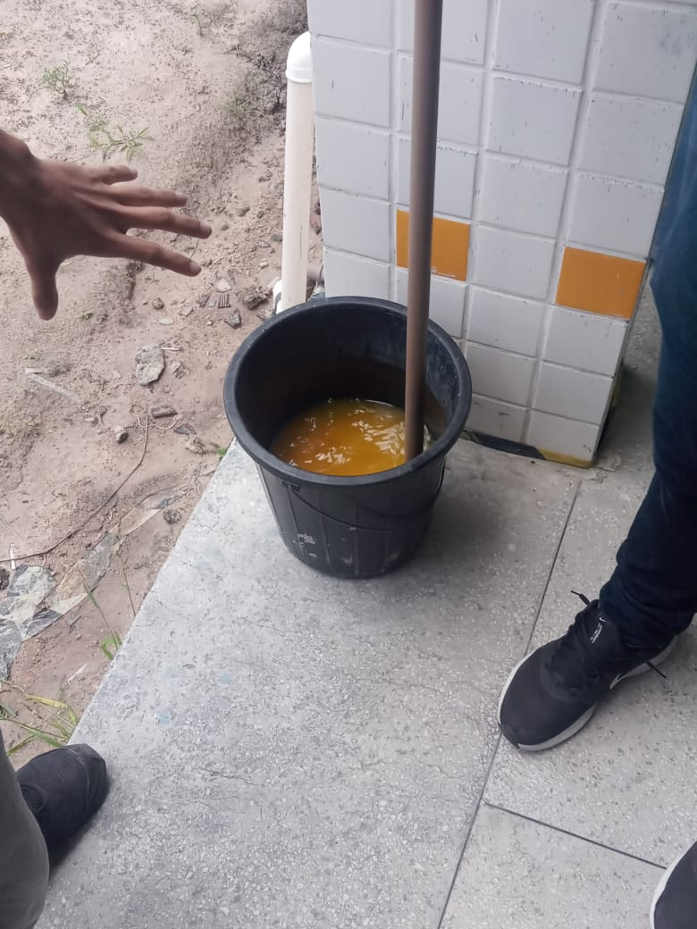
Fonte: Dados da pesquisa.

Dando sequência a produção, em um balde maior de 50 litros foi despejado a mistura de óleo e álcool com a de água e soda. Em seguida com um pedaço de madeira a mistura foi feita em movimentos circular constantes. As reações químicas de saponificação ocorreram com a mudança de coloração (Figura 4). O ponto final do sabão aconteceu depois de 60 minutos após misturar, aos poucos foi sendo acrescentados os 15 litros de água sendo misturado por 10 minutos e deixado pra descansar por 7 dias, para que as reações químicas terminem seu processo. Fernandes et al. (2019) diz que atividades onde contém experimentos e são executados da maneira certa, podem trazer numerosos benefícios para o ensino, pesquisa e, para a extensão, indo além de uma comprovação da teoria na prática.

FIGURA 4. Processo de mistura dos materiais.
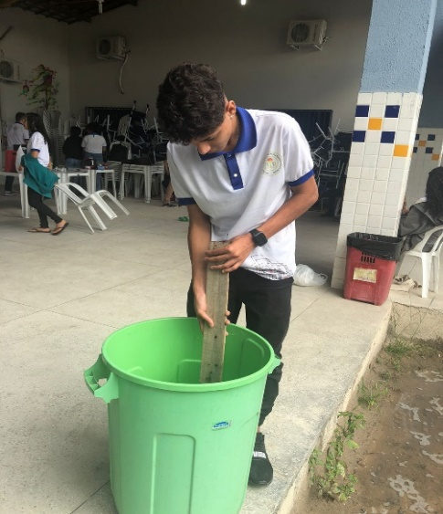
Fonte: Dados da pesquisa.

Após a produção do sabão ecológico, foi aplicado novamente o questionário afim de saber a evolução dos discentes com a metodologia inserida na pesquisa. Na primeira pregunta foi possível perceber uma evolução significativa de 11,8% de alunos que marcaram a alternativa correta, sendo ela a Preservação dos cursos d`água e redução dos desentupimentos de tubulações de esgotos provocado pelas gorduras. (Gráfico 3).

Gráfico 3. Antes e depois da pergunta: Dentre as opções a seguir, qual delas determina a importância da reutilização do óleo vegetal para meio ambiente.

Fonte: Dados da pesquisa.

Isso mostra um avanço no aprendizado dos alunos através da aula expositiva sobre preservação ambiental, junto com a produção de sabão ecológico. Esses avanços também podem ser percebidos quando os discentes foram questionados sobre as substâncias presente na reação de saponificação. O desenvolvimento dos escolares sobre a reação saponificação foi de 12% a mais de acertos comparado com o questionário inicial, onde os discentes marcaram a alternativa, ou seja, identificaram que o éster está presente no óleo de cozinha, o sal orgânico é o sabão, a base é a soda cáustica e, o álcool é o etanol. O último assunto abordado no questionário foi sobre a forma correta de descarte do óleo (Gráfico 4).

Gráfico 4. Informe qual dessas alternativas é a forma correta para o descarte do óleo usado.

Fonte: Dados da pesquisa.

Após a comparação dos resultados foi apresentado um crescimento de 11% de acertos sobre o descarte correto desse óleo e por último quando foram perguntados se essa temática os ajudou no assunto saponificação, dos 21 que responderam o questionário 18 responderam que sim e 3 que não. Isso mostra que cerca de 85,7% dos escolares teve um avanço significativo com o tema gerador produção de sabão ecológico. Segundo Pereira; Ferreira (2021) a utilização do tema gerador, sabão, traz para o ensino de Química uma forma alternativa para ensinar vários conteúdos, com ênfase nos conteúdos científicos, sociais e abordando a preservação ambiental. O sabão não produzido pela natureza, mas 8pode ser obtido através de uma reação chamada saponificação.
5 CONCLUSÕES

O descarte incorreto do óleo de cozinha usado, como visto anteriormente no projeto, causa inúmeros impactos ambientais, que podem ser amenizados descartando de forma correta esses resíduos. Nesse sentido, foi utilizado o tema gerador produção de sabão ecológico para o auxílio no conteúdo de saponificação e educação ambiental.
Esse projeto também comprovou que a contextualização do conhecimento químico utilizando aulas práticas como produção do sabão ecológico, partindo do assunto saponificação pode ser interessante para o ensino de química. Uma forma ampla de abordar o assunto, gerando reflexão sobre os danos ambientais causados pela forma incorreta de descarte do óleo vegetal.
O presente estudo teve uma grande importância para o processo de ensino aprendizagem dos alunos. A utilização do tema gerador produção de sabão, auxiliou no entendimento dos conceitos de saponificação. Nessa perspectiva foi possível identificar que o uso dessa temática produção de sabão liquido partindo do uso de óleo de cozinha, pode ser uma forma didática de aprimorar as aulas de Química no ensino médio, proporcionando ao discente a reflexão da importância da preservação do meio ambiente e no uso de conceitos químicos no seu dia a dia.
O objetivo desse trabalho foi atingido de forma satisfatória. Com a análise dos resultados que foi obtido, foi perceptível a compreensão dos alunos sobre como a reação saponificação acontece e a forma certa do descarte desses óleos usados. Os resultados do projeto mostram uma aprovação da temática aplicada. Visando que o uso desse tema gerador, nas aulas de Química, resgata a motivação e interesse desses alunos para o estudo da disciplina.
Diante dos resultados obtidos no projeto, foi observado que quando a química é ensinada por meio de tema geradores como a produção de sabão ajudam os discentes com o processo de ensino-aprendizagem, podendo ainda conscientizar os estudantes, sobre os impactos ambientais causado pelo descarte incorreto do óleo vegetal usado

REFERÊNCIAS BIBLIOGRÁFICAS

ALMEIDA, Célio D. S.; NEVES, Bianca F.; YAMAGUCHI, Klenicy K. D. L. RELATO DE EXPERIÊNCIA: PROBLEMÁTICAS E ESTRATÉGIAS PARA O ENSINO DE QUÍMICA. Pensar Acadêmico, Manhuaçu, v. 20, n. 1, p. 80-92, set. 2021. Disponível em:http://www.pensaracademico.facig.edu.br/index.php/pensaracademico/article/view/2304 Acesso em: 15 ago. 2022.

ALMEIDA et al., Érica Sandy Rocha de. Fabricação de sabão artesanal: Revisão bibliográfica sobre impactos ambientais causados por óleo doméstico. Meio Ambiente (Brasil), Bahia, v. 3, n. 3, p. 75-85, abr. 2021 Disponível em: https://meioambientebrasil.com.br/index.php/MABRA/article/view/14 Acesso em: 18 ago. 2022.

BRASIL. Ministério da Educação. Base Nacional Comum Curricular. Disponível em < http://basenacionalcomum.mec.gov.br/images/BNCC_EI_EF_110518_versaofinal_site.pdf>. Acessado em out de 2021.

FERNANDES, T.; JÚNIOR, J. M. M.; COSTA SÁ, A. F. da; OLIVEIRA, V. R. de. Fabricação artesanal de sabão caseiro a partir do reuso do óleo de cozinha: práticas de economia verde e educação ambiental. RAÍZES E RUMOS, [S. l.], v. 7, n. 1, p. 37–48, 2019. DOI: 10.9789/2317-7705.2019.v7i1.37-48. Disponível em: http://seer.unirio.br/raizeserumos/article/view/8125. Acesso em: 20 out. 2022.

FERREIRA et al., Isabel Fernandes. A produção artesanal sabão nas perspectivas histórica, ambiental e educativa no ensino da química. Além dos Muros da Universidade, Ouro Preto, v. 7, n. 1, p. 10-16, jan. 2022. Disponível em: https://periodicos.ufop.br/alemur/article/view/5178 Acesso em: 15 ago. 2022.

MARCOLANO, Vitor Durade. Uma proposta de sequência didática no ensino da reação orgânica de saponificação com enfoque CTSA a partir do sabão ecológico. 2022. 77 f. Trabalho de Conclusão de Curso (Graduação em Licenciatura em Química) - Instituto de Ciências Exatas, Universidade Federal Fluminense, Volta Redonda, 2022.

NARCIZO, K. R. dos S. UMA ANÁLISE SOBRE A IMPORTÂNCIA DE TRABALHAR EDUCAÇÃO AMBIENTAL NAS ESCOLAS. REMEA - Revista Eletrônica do Mestrado em Educação Ambiental, [S. l.], v. 22, 2012. DOI: 10.14295/remea.v22i0.2807. Disponível em: https://periodicos.furg.br/remea/article/view/2807. Acesso em: 19 out. 2022.

RIBEIRO, Jesus; FLÁVIO ALBERTO OLIVA; FLÁVIO APARECIDO PONTES; et al. O ÓLEO DE COZINHA E O DILEMA DA SUSTENTABILIDADE. Revista NEADS, v. 1, n. 1, 2020. Disponível em: <http://neads.btv.ifsp.edu.br/ojs/index.php/revneads/article/view/16>. Acesso em: 20 out. 2022.

SAMPAIO, J. S. .; FRANCO, A. H. B.; FERREIRA, M. L. O.; CARVALHO, E. A. de; NETO, B. A. de M. Its oil becomes soap: a teaching sequence for teaching Environmental Chemistry in technical professional education at mid-level. Research, Society and Development, [S. l.], v. 10, n. 11, p. e197101119115, 2021. DOI: 10.33448/rsd-v10i11.19115. Disponível em: https://rsdjournal.org/index.php/rsd/article/view/19115. Acesso em: 21 aug. 2022.

SILVA. Processos de fritura em escala laboratorial e industrial para estabelecer procedimentos de boas práticas. Utfpr.edu.br, 2021. Disponível em: <http://repositorio.utfpr.edu.br/jspui/handle/1/24655>. Acesso em: 19 out. 2022.

TORRES DE ARAÚJO, Artur; MAURÍCIO DE ALBUQUERQUE, José ; JÚNIOR, Monteiro. RELATOS DE EXPERIÊNCIA DE PRODUÇÃO DE SABÃO ECOLÓGICO PARA O ENSINO DE QUÍMICA. Disponível em: <http://www.editorarealize.com.br/editora/anais/conedu/2015/TRABALHO_EV045_MD1_SA10_ID6557_08092015183419.pdf>. Acesso em: 29 out. 2022.
APÊNDICE

